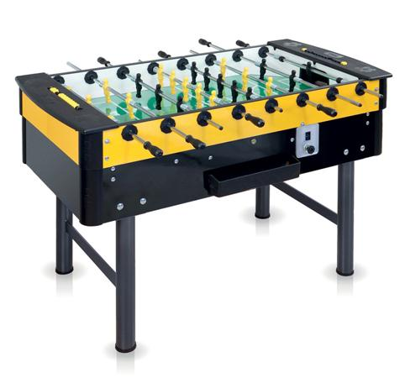
Descrizione:
Calciobalilla professionale con gettoniera, adatto sia
per le competizioni, sia per gli appassionati più
esigenti.
Struttura realizzata in robusto multistrato spessore 27
mm, rivestito in laminato plastico da 1,2 mm e gambe
in acciaio verniciato antigraffio.
Piano di gioco professionale in vetro temperato ad alta
resistenza mm 5, dimensioni cm 114,5 x 70 .
Porte in moplen, paramani in poliuretano
indistruttibile, e sistema di chiusura a sicurezza totale,
per proteggere gli incassi delle giocate.
Il meccanismo interno di scorrimento delle palline, a
cui si accede aprendo comodamente il mobile, è
composto di parti sostituibili singolarmente.
Fornito di base con aste passanti cromate con altezza
impugnatura 87 cm, questo calciobalilla è disponibile
anche con aste telescopiche.
Fornito con 10 palline.
Misure imballo: cm 151 x 78 x 39
Peso netto: kg 74
Categoria : Giochi Sociali
Codice: LG01033

